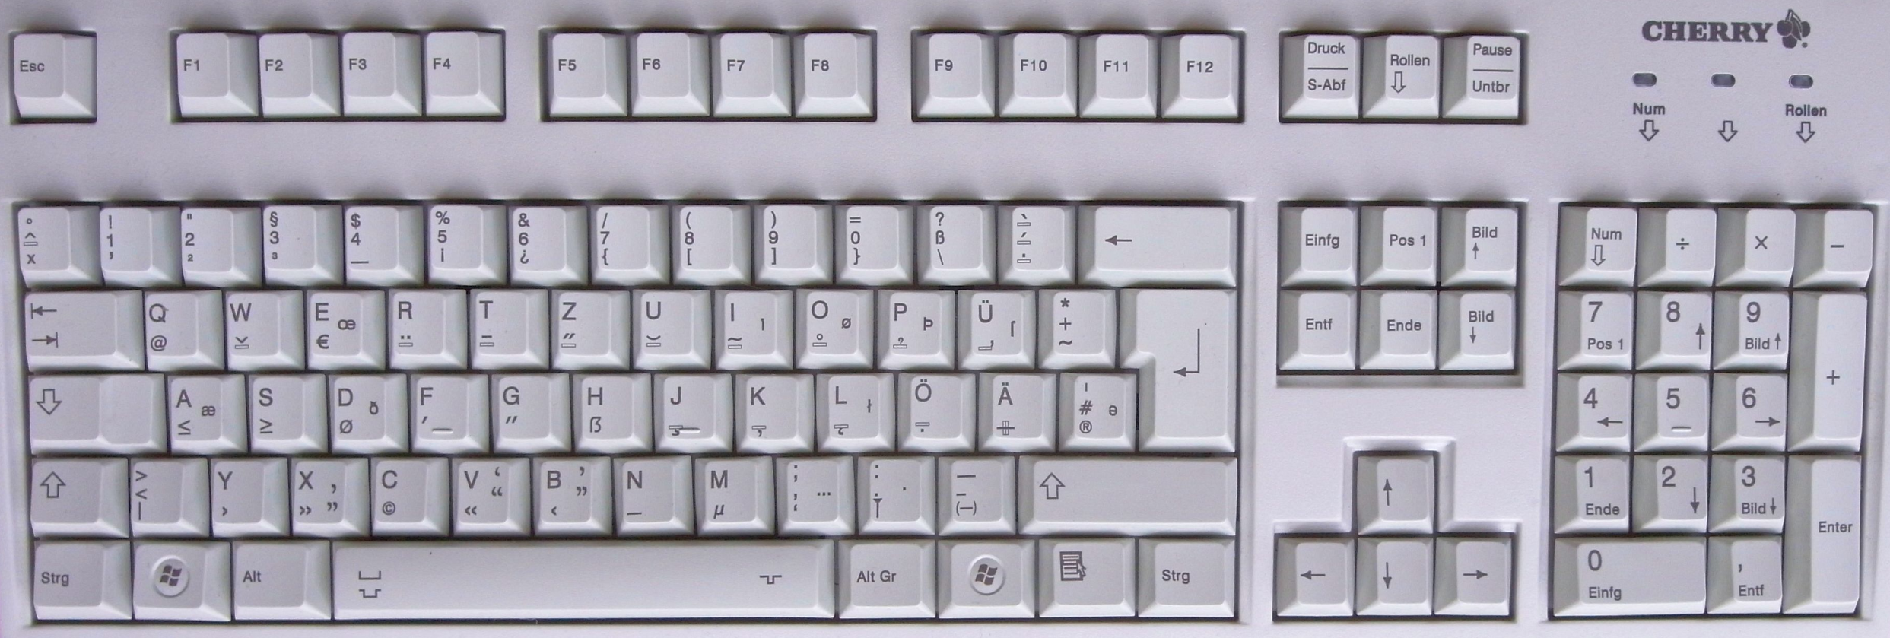

**Die Computer-Tastatur Lösung**

9 Alt Gr

Alt Gr + Q = @  
Alt Gr + E = €

5 Entfernen-Taste

Zeichen nach rechts löschen

3 Löschen

Zeichen nach links löschen

2 Funktionstasten

F1 Hilfe, F5 Aktualisieren

1 Escape-Taste

Vollbildmodus verlassen

15 Num-Taste  
Umschalten Ziffern/ Pfeiltasten

4 Eingabe-Taste

Word: Absatz, Browser: Adresse aufrufen

7 Feststelltaste

Alles groß schreiben

8 Alt-Taste: Alternative Navigation in Word

10 Windows-Taste  
Startmenü, Alt+F4 Fenster schließen

6 Tabulator-Taste

Genormter Abstand

13 Umschalttaste  
Großbuchstaben   
schreiben

14 Pfeiltasten  
Navigation

12 Steuerung-Taste  
Strg+A: Alles Markieren

11 Menü-Taste  
Kontextmenu (=Rechte Maustaste=

Name:

Klasse: